муниципальное бюджетное учреждение
дополнительного образования детей
«Городской центр развития и
научно-технического творчества
детей и юношества»

Студия эстрадного вокала «Новые горизонты»

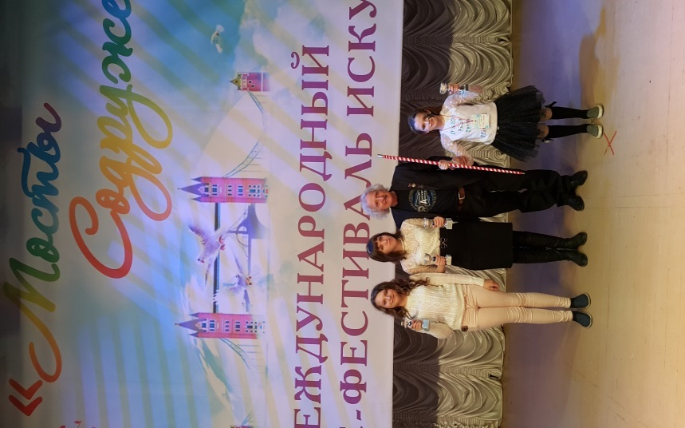
Эстрадное пение является наиболее популярным и доступным видом музыкального искусства и одним из важных средств воспитания
молодежи. Правильно организованная и тщательно продуманная работа педагога способствует подъему общей музыкальной культуры учащихся.

Для желающих заниматься эстрадным пением необходимо наличие хороших вокальных музыкальных данных, здоровый голосовой аппарат, артистические задатки.

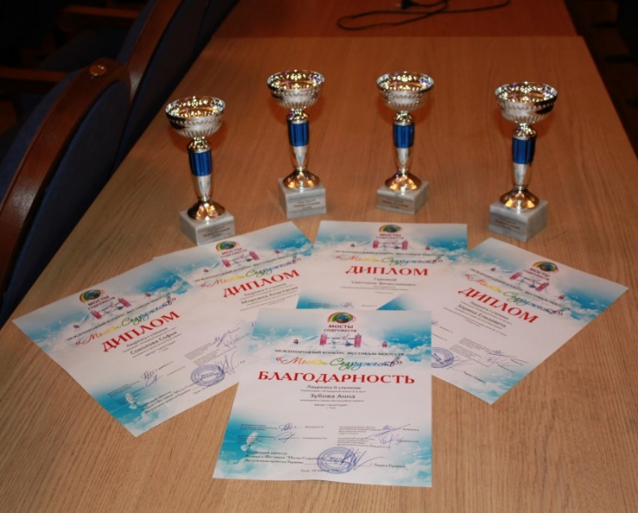
Занятия проводятся с детьми возраста 6 – 18 лет индивидуально (с солистами) и в группах (дуэты и ансамбли). Обучение проводится в специально оборудованной студии и включает в себя:
● Постановку дыхания;
● Постановку голоса;
● Работу над дикцией;
● Развитие музыкального слуха;
● Расширение диапазона голоса, выравнивание его регистров;
● Работу над манерой исполнения;
● Изучение основ сольфеджио и музыкальной грамоты;
● Постановку сценических движений;
● Обучение работе с концертной аппаратурой.

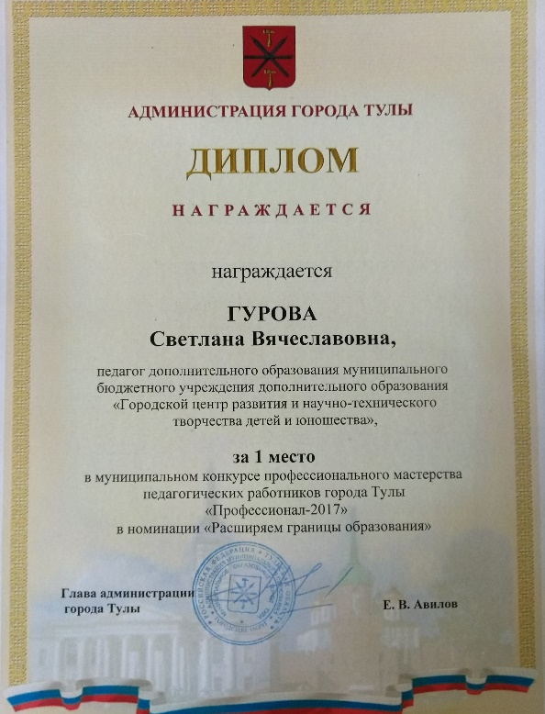
Студия эстрадного вокала «Новые горизонты» основана в сентябре 2014 года.
Воспитанники студии активно принимают участие в концертах МБУДО «ГЦРиНТТДиЮ» и города, в регулярных отчетных концертах студии, завоёвывают призовые места в городских и международных фестивалях – конкурсах.
Руководитель студии – Гурова Светлана Вячеславовна, стала лучшим педагогом дополнительного образования в рамках конкурса, проводимым Министерством образования города Тулы «Профессионал-2017»

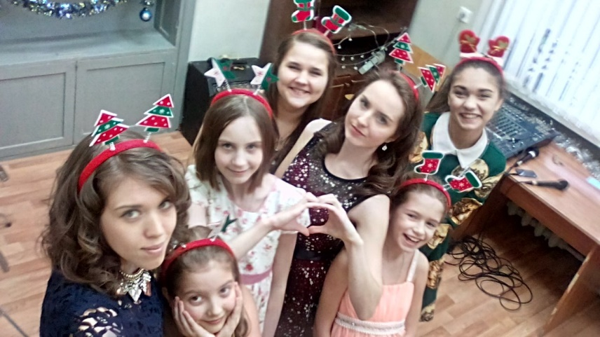

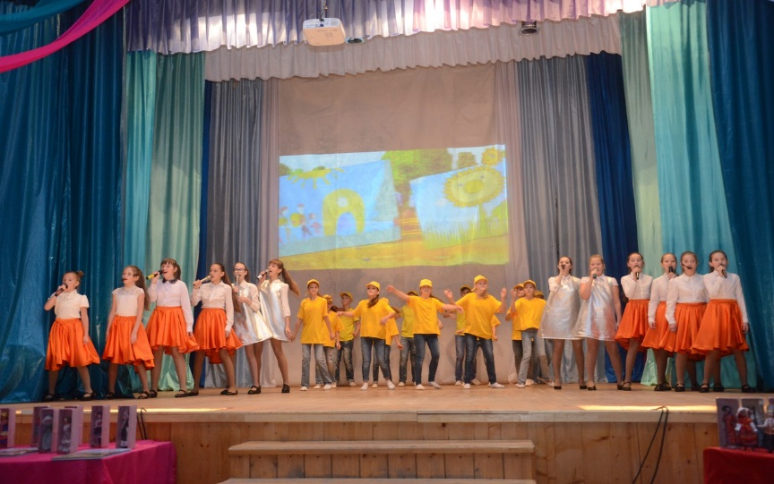
МБУДО «ГЦРиНТТДиЮ»

Студия эстрадного вокала
«Новые горизонты»

Педагог – Гурова Светлана Вячеславовна
Тел.: 8(953)9558505

